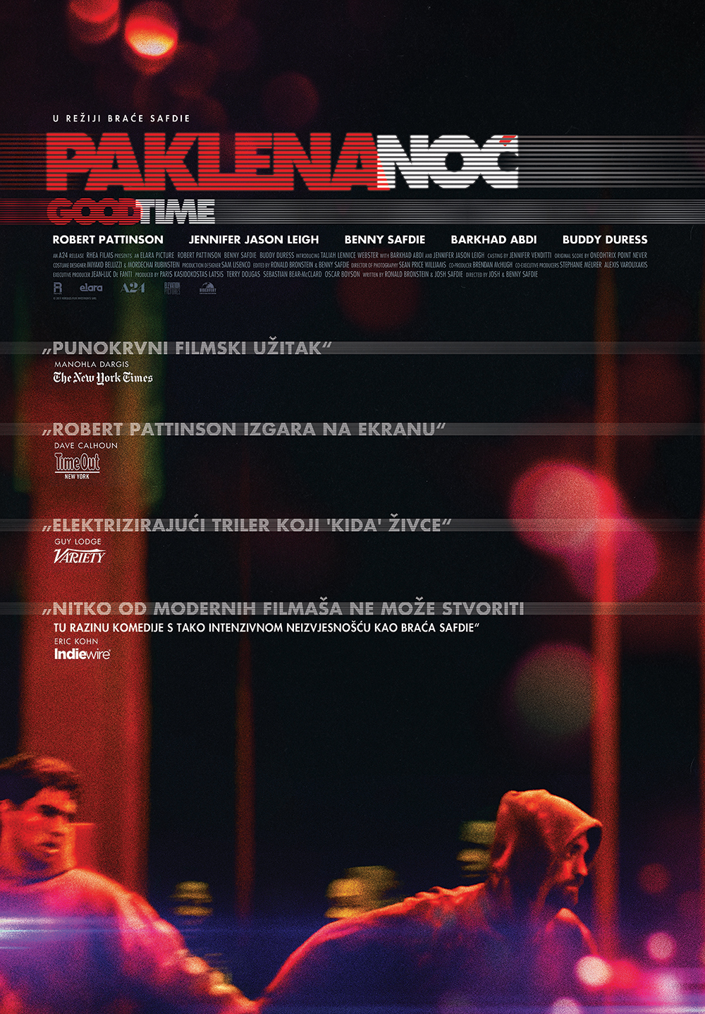
Paklena noć / Good Time

redatelj: Josh i Benny Safdie
država: SAD
trajanje: 100'
žanr: triler, drama, kriminalistički
godina: 2017.
glumci: Robert Pattinson, Jennifer Jason Leigh, Barkhad Abdi, Benny Safdie

link na imdb:
http://www.imdb.com/title/tt4846232/
link na trailer:
https://www.youtube.com/watch?v=-p-13laQDmU
službena facebook-stranica filma:
https://www.facebook.com/GoodTimeMov/

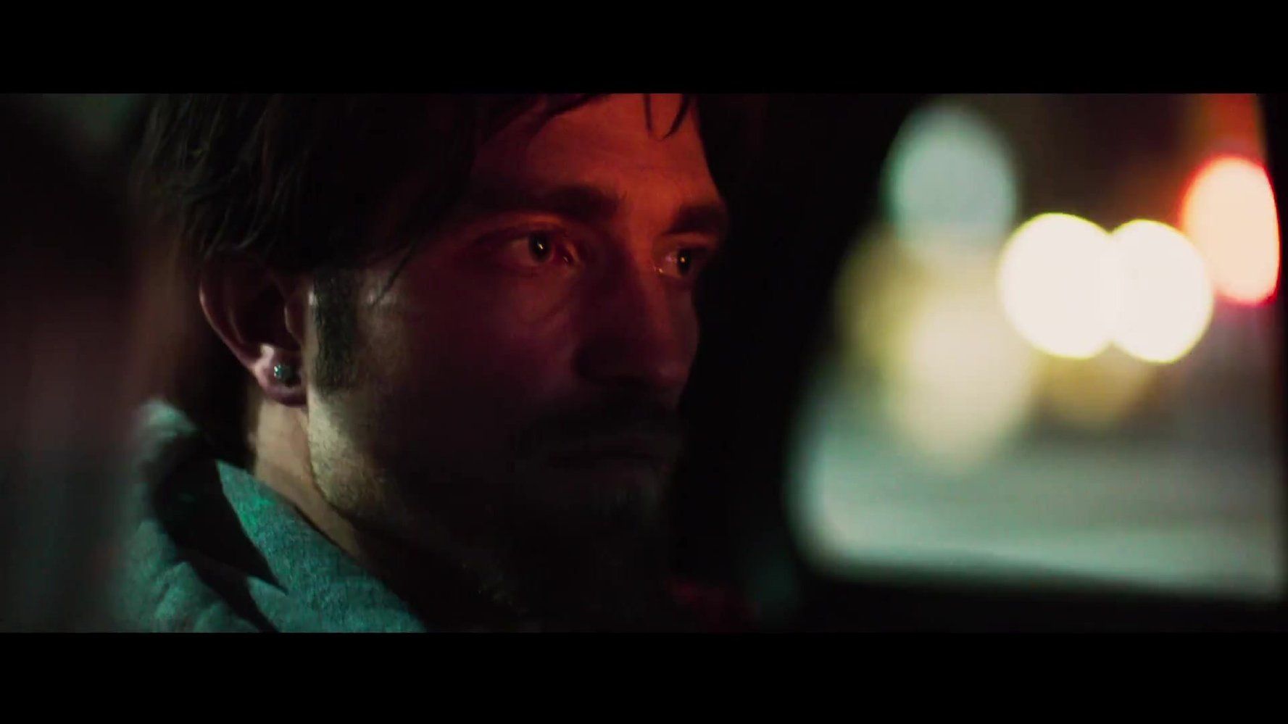

Sinopsis
Nakon loše izvedene pljačke banke koja je odvela njegovog mlađeg brata u zatvor, Constantine 'Connie' Nikas (Robert Pattinson) započinje uvrnutu odiseju kroz gradsko podzemlje u nevjerojatno očajničkom i opasnom pokušaju da svog brata Nicka (Benny Safdie) izvuče iz zatvora. Tijekom jedne nabrijane noći, Connie će sletjeti u ludi svijet nasilja i zločina te će u utrci s vremenom pokušati spasiti i sebe i svog brata, znajući da im životi vise o koncu.

O redatelju

Benny i Josh Safdie rođeni su u New Yorku. Zajedno su režirali nekoliko filmova, uključujući kratkometražne The Adventures Of Slater's Friend (2005.), John's Gone (2010.), The Black Balloon (2012.), Lenny Cooke (2013.), te dugometražni Heaven Knows What (2014.). Njihov prvi igrani film Daddy Longlegs osvojio je John Cassavetes nagradu 2011. godine na dodjeli Independent Spirit Awards, dok je njihov kratkometražni film The Black Baloon osvojio nagradu žirija za najbolji američki kratkometražni film na filmskom festivalu u Sundanceu. Njihov prvi dokumentarni film Lenny Cooke (2013.) imao je premijeru na prestižnom Tribeca Film festivalu. Film Paklena noć iz 2017. godine prikazan je u natjecateljskom programu 70. filmskog festivala u Cannesu.

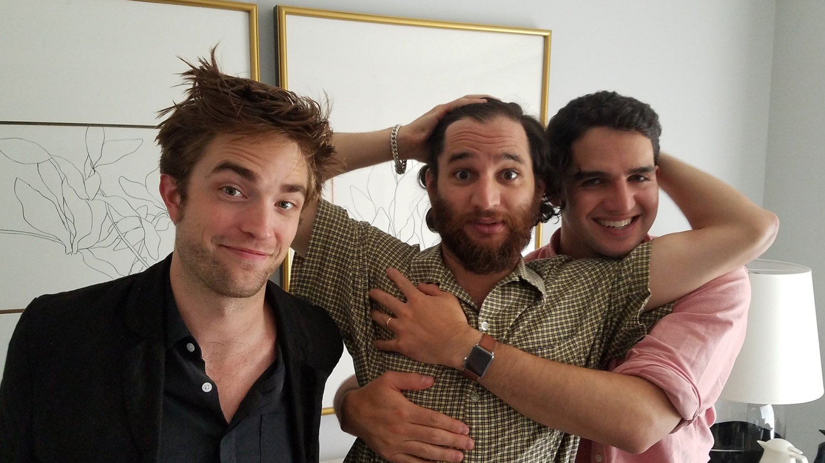
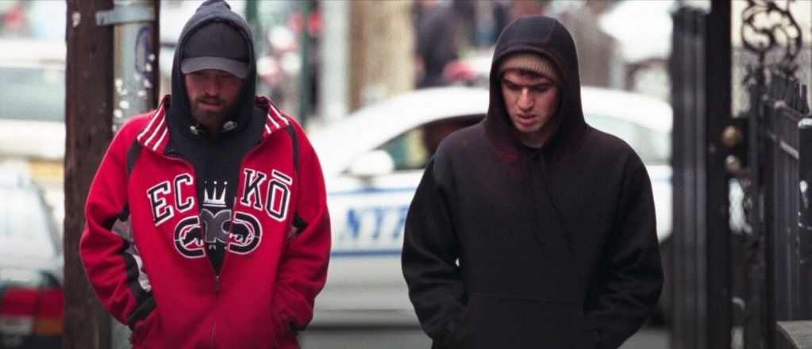

Festivali i nagrade
CANNES FILM FESTIVAL 2017.
Nagrada za najbolju glazbu/soundtrack filma
Nominacija za Zlatnu palmu
INTERNATIONAL CINEPHILE SOCIETY AWARD 2017.
Nagrada za najboljeg glumca Robertu Pattinsonu
Nagrada žirija „ICS Cannes award“

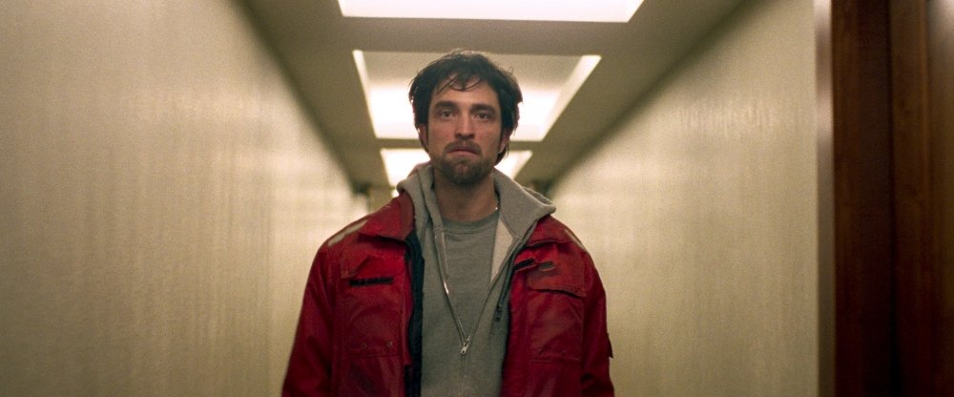
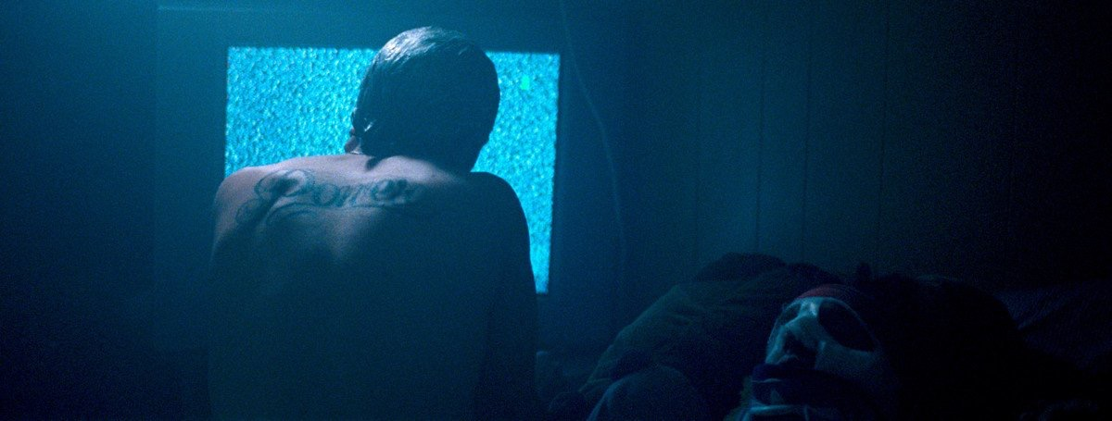
Iz kritika
„Punokrvni filmski užitak“ The New York Times
„Robert Pattinson izgara na ekranu“ Time Out New York
„Elektrizirajući triler koji 'kida' živce“ Variety
„Nitko od modernih filmaša ne može stvoriti komediju s tako intenzivnom neizvjesnošću kao braća Safdie“ IndieWire
„Jedna od najimpresivnijih glumačkih izvedbi godine.
Rukavica u lice svima koji su Roberta Pattinsona željeli 'spremiti u ladicu'“ Detroit News
„Kada vas je posljednji put neki film u prvi tren prikovao i odbijao pustiti do samog kraja?“ Boston Globe
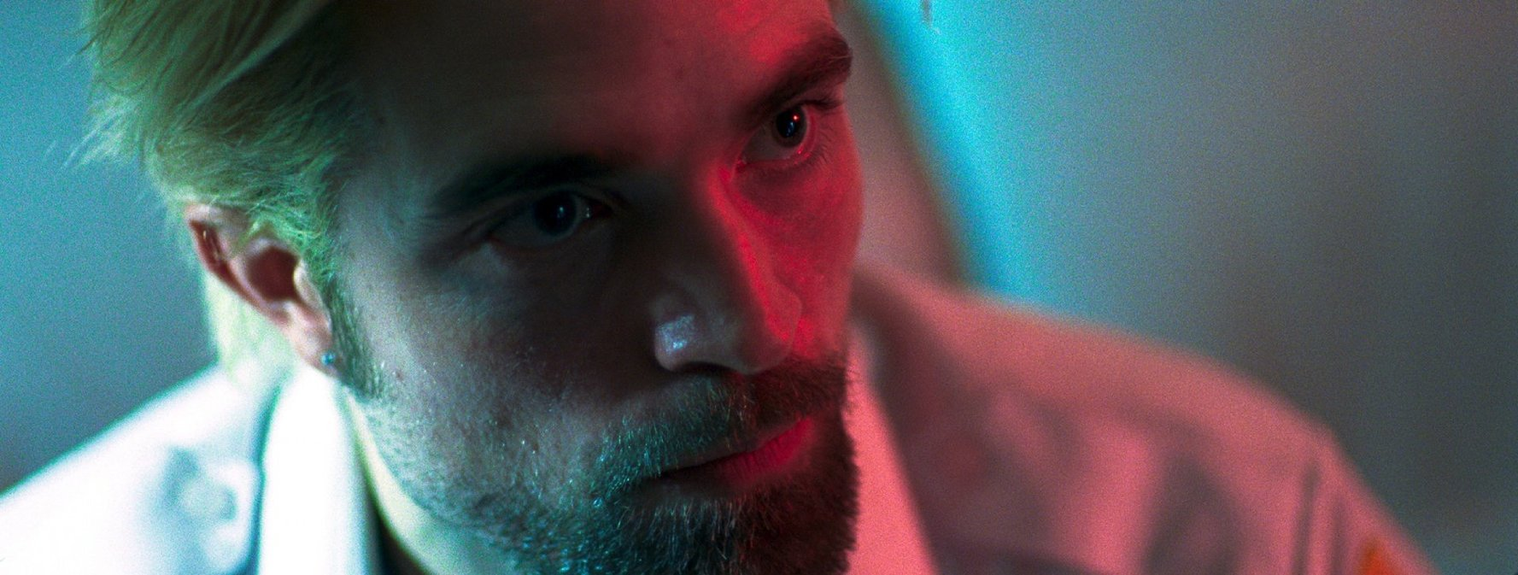
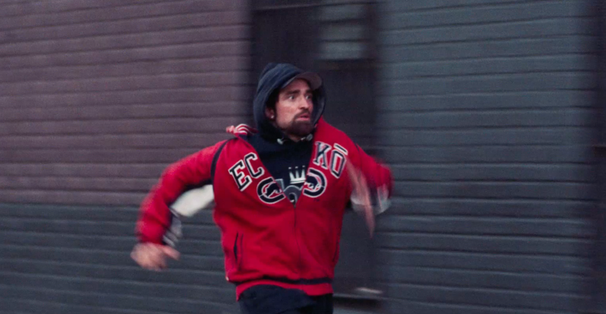
Zanimljivosti
„Na svjetskoj premijeri na Cannes film festivalu, film je doživio šestminutne stojeće ovacije“
„Za svoje uloge, Robert Pattinson i Benny Safdie, pripremali su se radeći u autopraonicii u Queensu“
„Ben Safdie, glumca koji igra Connijevog problematičnog brata Nikasa, također je jedan i od redatelja filma“
„Inspiraciju za karakter lika Connieja, Robert Pattinson pronašao je u dokumentarcu Jona Alperta One Year in a Life of Crime iz 1989.“

